Лабораторная работа № 4
Группа ИВ1-23-2 · Безопасность веб-приложений

Тема работы
HTML и SQL инъекции XSS и CSRF

Цель работы
Исследовать инъекции и межсайтовую отправку запросов на собственном приложении и проверить защиту.

Объём выполнения
Выполнена часть на собственном сайте. Упражнения bWAPP/DVWA и отдельные уровни Low, Medium, High не выполнялись.

Ход работы
Подготовлен отдельный учебный этап до исправлений и финальная версия. В изолированной базе до исправлений подтверждены вывод необработанного HTML/JS, извлечение хеша учебного пользователя через UNION, изменение чужой статьи и удаление через GET. В рабочей версии проверены экранирование, SQL-параметры и CSRF-токены.

SQL инъекция
' UNION SELECT id,id,name,password_hash,NULL,name FROM users --
В уязвимом этапе строка поиска соединяется с SQL, поэтому UNION вывел scrypt-хеш вымышленного аккаунта. Проверка записана в Evidence/before_fix.json. Отдельного токена администратора в модели нет; его извлечение не заявляется. В финальной версии ввод передаётся через параметры:
db().execute('SELECT * FROM articles WHERE title LIKE ?',
('%' + query + '%',))
Фрагмент сокращён до одного поля. Рабочий поиск также проверяет текст статьи. Строка OR 1=1 рассматривается как текст поиска и не меняет SQL.

Защита от HTML и XSS
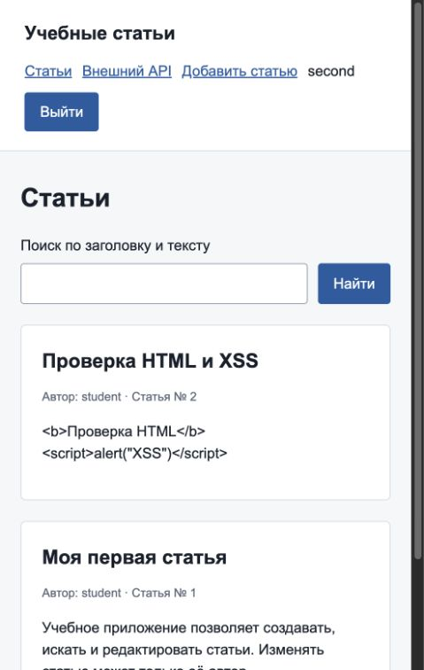
Рисунок 1 — Введённые HTML и JavaScript отображаются как текст
Jinja экранирует значения title и body. Пользовательский ввод не помечается safe. Страница API вставляет имена через textContent. Заголовок CSP дополнительно запрещает встроенные скрипты. Отражённый ввод в поле поиска также проверен тестом.
В уязвимом этапе автоматическая проверка выявила исполняемую разметку в ответе. Выполнение JavaScript в браузере этой версии отдельно не подтверждалось.

Защита SQL и CSRF
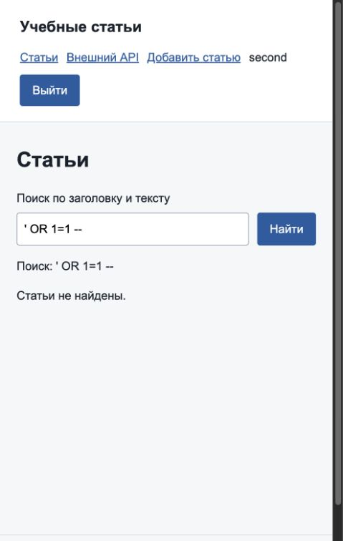
Рисунок 2 — SQL-строка не раскрывает записи
Запрос без CSRF-токена в браузере завершился ошибкой 400. Тесты проверили POST для создания, изменения, удаления, входа, регистрации и выхода. GET /delete/1 вернул 405. Чужие записи не удалены. Защита сравнивает токен формы с токеном сессии.

Вывод
Собственный сайт защищён от проверенных сценариев. Для полного задания остаются упражнения на bWAPP/DVWA, в том числе Current URL, уровни XSS и сценарии CSRF учебного стенда.

